
Guía para llenar esta planilla
La verificación de los récords de colecciones depende en gran medida de un inventario organizado,
detallado y exhaustivo.
- Cuando complete esta tabla, asegúrese de usar nombres y descripciones lógicas.
- Las fotos deben ser claras y coincidir con la referencia de vídeo correcta.
- Los artículos similares deben enumerarse próximos uno del otro, con las características distintivas en
destaque tanto en la descripción como en la foto y el vídeo. Esto evitará que los artículos sean
descontados como duplicados.
Ausra Saltenyte (Lituania) logró el récord de la colección más grande de artículos relacionados con delfines (3.516), el 31 de enero de 2019, en Vilnius, Lituania.
- Las análisis más importantes realizadas por el testigo experto pueden anotarse en la columna de la descripción.

Ejemplo de una planilla rellenada: La colección más grande de artículos relacionados con delfines

Número | Nombre del artículo | Descripción | Imagen de referencia | Vídeo de referencia | Imagen
1 | Contenedor de delfín 36 | Contenedor de metal con un delfín saliendo del agua. | 1264_pot_36.jpg | 1:22:45 | 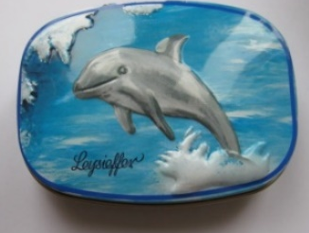
2 | Contenedor de delfín 37 | Contenedor recubierto con material, representando una escena submarina. Hay dos delfines en uno de los lados y cinco en el otro lado. Los biólogos marinos especialistas son testigos e incluyeron este artículo en el recuento final, ya que el artículo predominantemente representa delfines (siete no total) en comparación con dos peces. | 1265_pot_37.jpg | 1:23:12 | 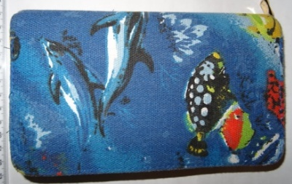
3 | Peluche de delfín 1 | Peluche de diseño sencillo hecho de terciopelo suave. | 1266_plushie_1.jpg | 1:23:35 | 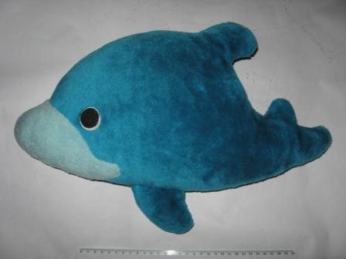

Mi solicitud de récord
Nombre(s) del/de los solicitante(s):
Título de Récord solicitado:

Número | Nombre del artículo | Descripción | Imagen de referencia | Vídeo de referencia | Imagen
 | Nombre del artículo | Breve descripción del artículo | Nombre del archivo para esta imagen | Registro del momento (tiempo) en el que el artículo aparece en el vídeo | Una copia de la imagen
1
2
3
4
5
6
7
8
9
10
11
12
13
14
15
16
17
18
19
20
21
22
23
24
25

Para agregar más filas a esta tabla, haga clic derecho en la última fila. Seleccione ‘insertar’ y luego, ‘insertar más filas abajo’.

